Apertura dei moduli di deposito con Chrome

Per motivi di sicurezza alcuni browser impediscono di default l’apertura dei file pdf al loro interno.
Tale nuova funzionalità ha ricadute sull’apertura dei moduli di deposito poiché gli stessi non possono essere aperti direttamente nel browser, ma devono essere prima salvati in locale e poi aperti con un software dedicato all’apertura dei file formato PDF come Acrobat Reader.

In caso di apertura di un pdf (come un modulo di deposito) può essere visualizzato un messaggio di questo tipo:

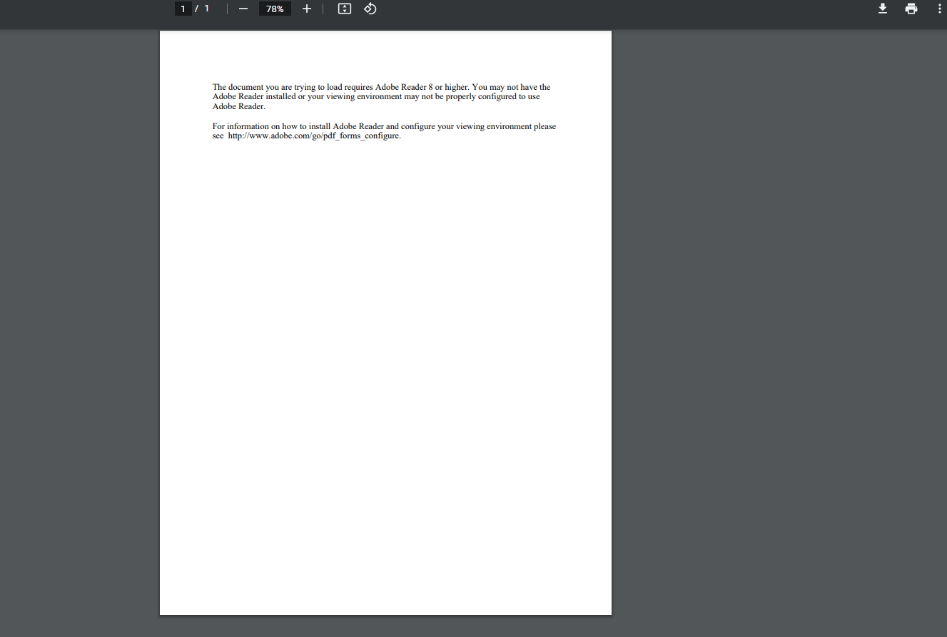

Si può cliccare sulla freccia (in alto a destra) accanto all’icona della stampante. Tale operazione provocherà il salvataggio del file nella cartella prescelta da dove si potrà aprire lo stesso con un normale visualizzatore di file pdf come Acrobat Reader. Viceversa si può impostare il browser in modo da salvare direttamente il file nella cartella prescelta seguendo le indicazioni di seguito riportate.

Di seguito si riportano, per facilitare l’utente, le istruzioni per rendere diretto il download del file pdf per Google Chrome.

Accedere al menu Impostazioni

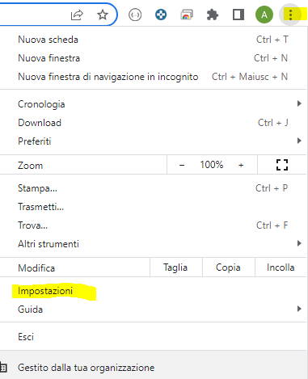

Selezionare Privacy e sicurezza -> Impostazioni sito

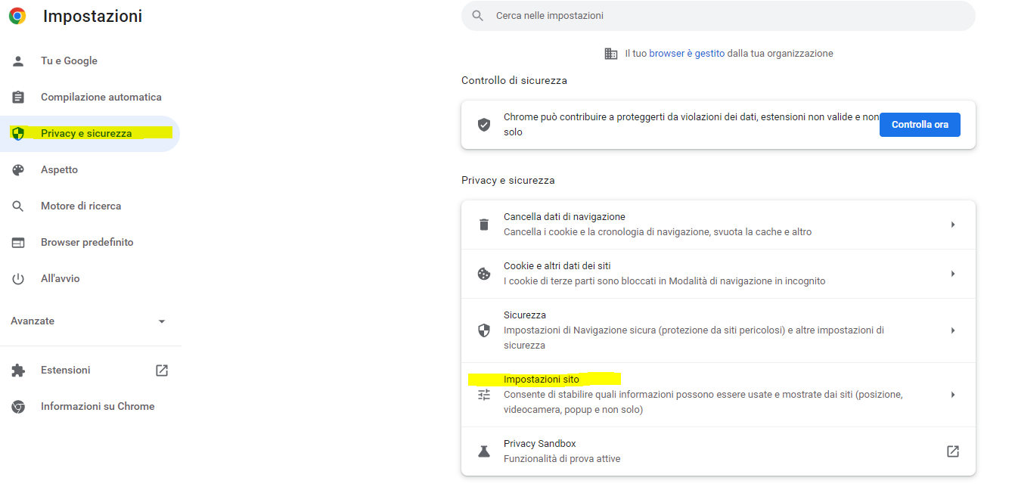

Scorrere la pagina e selezionare “Altre impostazioni contenuti”

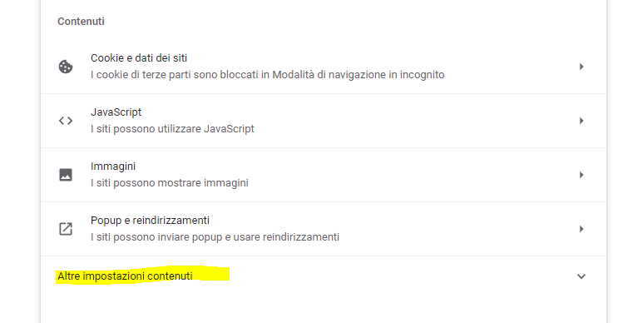

Selezionare la voce Documenti PDF

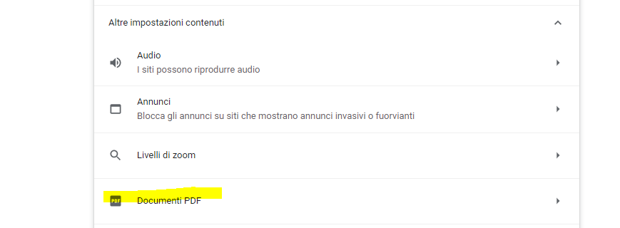

Spuntare la checkbox “Scarica PDF”

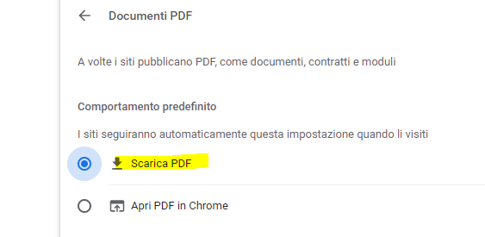
Dopo aver impostato questi parametri, quando si cercherà di aprire un file pdf, lo stesso verrà automaticamente scaricato e comparirà in basso a sinistra nel browser come nella seguente immagine:
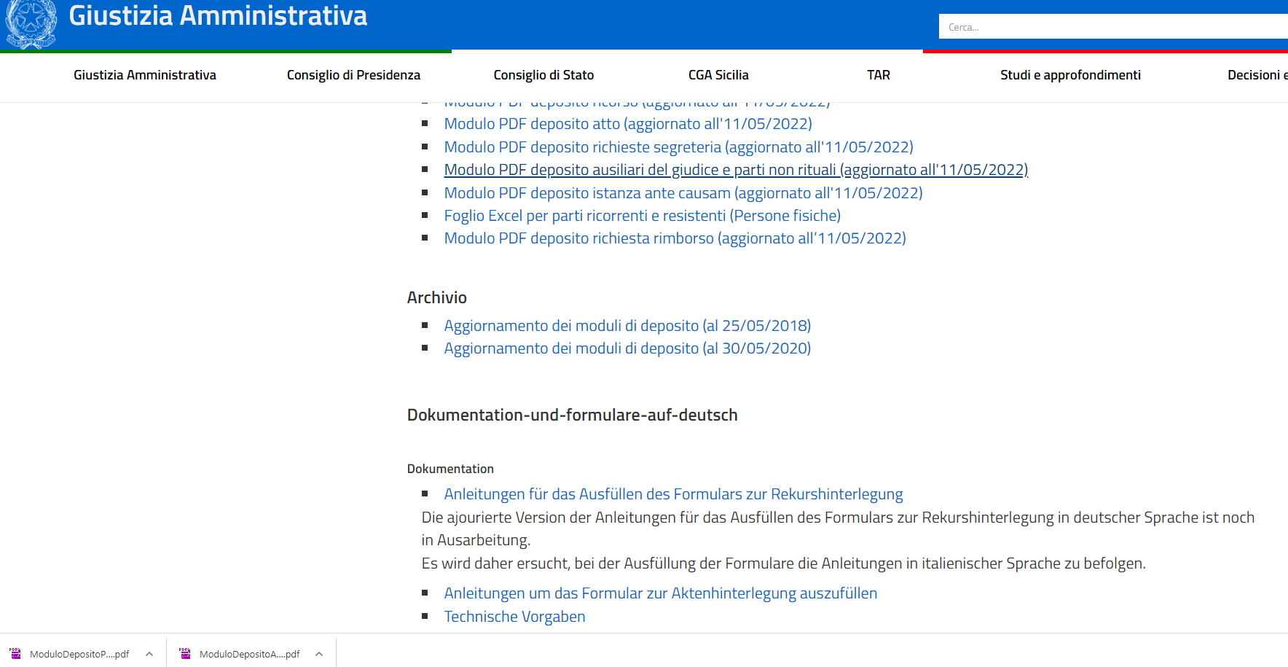
A questo punto cliccando sul file, lo stesso verrà visualizzato con il visualizzatore di file pdf preimpostato per il proprio pc.

